高一生物学

考试时长：75分钟 满分：100分

一、选择题: 本题共12小题，每小题2分，共24分。在每小题给出的四个选项中，只有一项是符合题目要求的。

1. 科学家在研究一种单细胞生物时发现，其细胞内存在一些独特的结构。下列关于该细胞结构的相关叙述，正确的是（　　）

A．若该细胞能进行二分裂，那么它可能是一种真菌细胞

B．若该细胞无细胞壁，且DNA分子上的基因不在染色体上，那么它可能是一种能进行光合作用的原核细胞

C．若该细胞的细胞膜上存在通道蛋白，则该通道蛋白通常不允许蛋白质等大分子通过

D．若在该细胞中与有氧呼吸相关的酶都分布在细胞膜内表面，说明该细胞中线粒体已损伤

1. 图1表示某油料植物的种子成熟过程中脂肪、淀粉和可溶性糖含量的变化。将种子置于温度、水分（蒸馏水）、通气等条件适宜的黑暗环境中培养，定期检测萌发种子（含幼苗）的干重，结果如图2所示。下列相关叙述正确的是（　　）

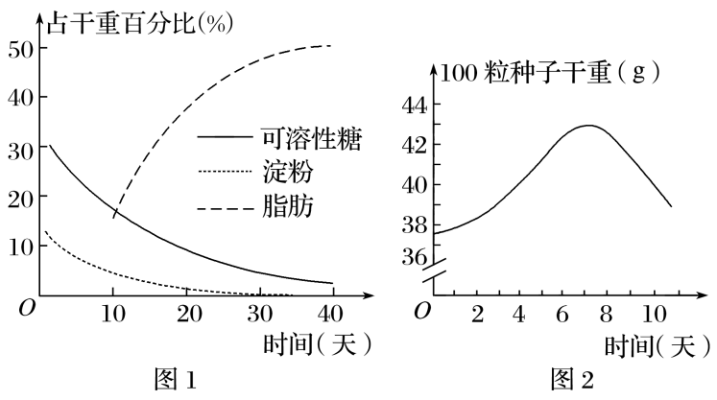

A．铁、锰、锌、硼、钼、铅都是组成该油料植物细胞的微量元素

B．种子萌发成幼苗过程中，细胞中的结合水的比例和有机物种类变化相反

C．据图1推测，前40天油料种子在成熟过程中可溶性糖和淀粉持续转化为脂肪

D．据图2推测，前7天种子干重增加的质量是吸收的水分的质量

1. 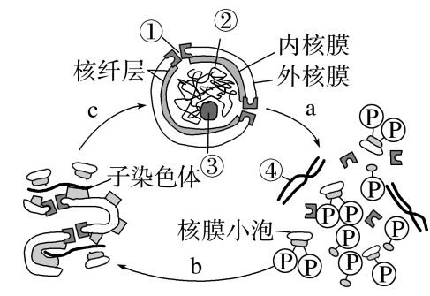核纤层是分布于内核膜与染色质之间紧贴内核膜的一层蛋白网络结构。一般认为核纤层为核膜及染色质提供了结构支架，同时其可逆性的磷酸化和去磷酸化可介导核膜的崩解和重建。下列叙述正确的是（　　）

A．结构①是蛋白质、DNA和RNA等大分子进出细胞核的通道

B．结构③是合成rRNA和核糖体蛋白质的场所

C．有丝分裂前期核纤层蛋白去磷酸化可导致核膜消失，染色体出现

D．核膜在a、b、c过程中发生的连续变化依赖其结构特点

1. 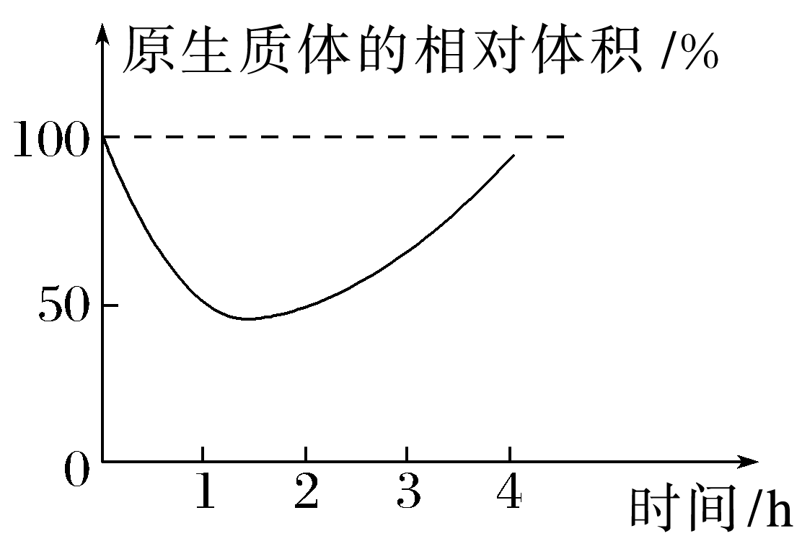将某种植物的成熟细胞放入一定浓度的物质A溶液中，发现其原生质体（植物细胞中细胞壁以内的部分）的体积变化趋势如图所示。下列叙述正确的是（　　）

A．0～4 h内物质A没有通过细胞膜进入细胞内

B．0～1 h内细胞体积与原生质体体积的变化量相等

C．2～3 h内物质A溶液的浓度小于细胞液的浓度

D．由图可知，该细胞发生质壁分离后因为长期失水导致细胞死亡

1. 下列对教材中的相关实验叙述，错误的有几项（　　）  
   ①番茄含有丰富的葡萄糖，但不宜用于还原糖的鉴定；②“比较过氧化氢在不同条件下的分解”实验中，实验组中添加肝脏研磨液体现了“加法原理”；③由于不同种色素在无水乙醇中的溶解度不同，从而使色素随着无水乙醇在滤纸上扩散而分离开；④“探究酵母菌细胞呼吸的方式”实验属于对比实验，也叫相互对照实验；⑤用14C标记CO2探明了CO2中碳元素在光合作用过程中的转移途径；⑥探究DNA的复制方式时，15N/15N-DNA位于离心管的底部，放射性强于15N/14N-DNA；⑦在“低温诱导植物细胞染色体数目的变化”实验中，盐酸用于低温处理的根尖组织细胞形态的固定。

A．两项 B．三项 C．四项 D．五项

1. 如图为人体细胞的分裂、分化、衰老和凋亡过程的示意图，图中①～⑥为各个时期的细胞，*a*、*b*、*c*表示细胞所进行的生理过程。据图分析，下列叙述正确的是（　　）

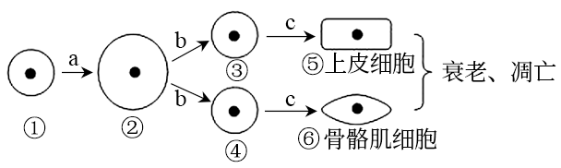

A．⑤与⑥的核遗传信息相同，蛋白质的种类也相同

B．b过程是细胞分化过程，在此过程中基因会选择性表达

C．与①相比，②的表面积与体积的比值更大，与外界环境进行物质交换的能力增强

D．细胞可通过自噬清除衰老损伤的细胞器，有些激烈的细胞自噬可能诱导细胞发生凋亡

1. 假说—演绎法是现代科学中常用的一种科学方法，也是孟德尔探索遗传定律获得成功的原因之一。下列关于孟德尔一对相对性状的杂交实验的说法中，正确的是（　　）

A．孟德尔提出分离定律的过程为提出问题→演绎推理→作出假设→检验推理

B．为了验证作出的假设是否正确，孟德尔设计并完成了正、反交实验

C．“对F1测交后代进行统计分析，高茎与矮茎植株数量比接近1：1”属于实验检验

D．若让F2中的高茎豌豆自交，理论上子代中矮茎植株约占2/3

1. 基因型为AaBb的生物体中，关于某细胞有丝分裂或减数分裂的相关叙述，正确的是（　　）

A．间期都进行DNA复制，经分裂最终得到的子细胞数目相同

B．有丝分裂形成的四分体中含有两个BB基因和两个bb基因

C．若该细胞为精原细胞，其减数分裂产生的子细胞基因型一定为AB、ab或Ab、aB

D．有丝分裂和减数分裂都会发生着丝粒分裂，利于染色体均分到子细胞

1. 为了使番茄成为各地乡村振兴的致富果，培育耐贮存抗冻的番茄，科研人员将另一种生物的抗冻基因B导入一耐贮存不抗冻的番茄植株Ⅰ细胞的染色体上并在植株中得以成功表达，培育了甲～丁4种转基因耐贮存抗冻番茄，如下图所示，耐贮存与不耐贮存分别由G、g基因控制。据图分析相关叙述错误的是（　　）

图示

AI 生成的内容可能不正确。

注：不考虑互换和突变且插入基因会破坏原基因结构

A．以上转基因番茄细胞在减数分裂时，仅甲能揭示基因的自由组合定律的实质

B．甲自交后代中与番茄植株Ⅰ表型相同的概率为1/4

C．乙自交后代会出现3种表型，比例为1∶2∶1

D．以上转基因番茄自交后代中耐贮存抗冻比例最高的是丙

1. 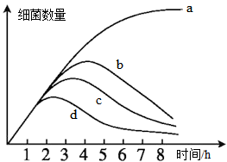为研究某裂解性噬菌体对耐药性肺炎克雷伯氏菌引起的小鼠肺炎的治疗效果，研究人员分别用等体积的缓冲液、感染复数依次为0.1、1.0、10.0的噬菌体与等量的肺炎克雷伯氏菌悬液混合培养（感染复数指侵染时噬菌体与细菌个数之比，感染复数越高，细菌裂解越快），定时测定各组的细菌数量，结果如下图所示。下列叙述正确的是（　　）

A．该研究所用裂解性噬菌体可能是T2噬菌体

B．a组是缓冲液组，d组是感染复数为0.1的噬菌体组

C．b组噬菌体与细菌混合约4h后，被感染的细菌开始裂解

D．用感染复数相对较高的噬菌体治疗小鼠肺炎会更有效

1. 噬菌体的基因组比较小又必须要编码一些维持其生命和复制所必需的基因，在选择的压力下，形成了重叠基因。重叠基因是指两个或两个以上的基因共有一段DNA序列的不同可读框，编码不同的蛋白质。重叠基因有多种重叠方式，例如，大基因内包含小基因（如图）；前后两个基因首尾重叠；几个基因的重叠等。近年来，在果蝇和人中也存在重叠基因，例如人类神经纤维病I型基因内含子中含有3个小基因（由互补链编码）。下列叙述错误的是（　　）

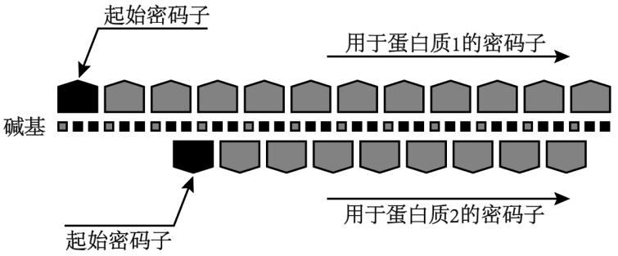

A．同一个基因的编码区中可能存在多个起始密码子

B．基因的重叠可能对基因表达具有调控作用

C．重叠基因的转录方向可能不是一致的

D．这是一种充分利用碱基资源的机制

1. 我国科学家在小麦育种方面取得杰出成果，他们依据染色体变异原理，克服远缘杂交不亲和、子代性状分离等多种困难，成功地将长穗偃麦草的抗病、高产等基因转移到普通小麦中。普通小麦为六倍体（6*n*=42），记为42W；长穗偃麦草为二倍体（2*n*=14），记为14E。下图为培育小麦二体附加系的一种途径，据图判断，下列叙述正确的是（　　）

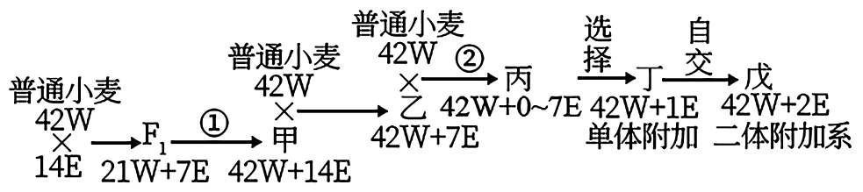

A．普通小麦与长穗偃麦草为同一个物种，杂交产生的F1为四倍体

B．过程①使用秋水仙素抑制纺锤体的形成，促进染色单体分开导致染色体加倍

C．F1体细胞有四个染色体组，减数分裂时形成14个四分体

D．丁植株自交，所得子代中符合要求的个体占1/4

二、选择题: 本题共4小题,每小题4分,共16分。在每小题给出的四个选项中,有一项或多项符合题目要求。全部选对的得4分,选对但不全的得2分,有选错的得0分。

1. 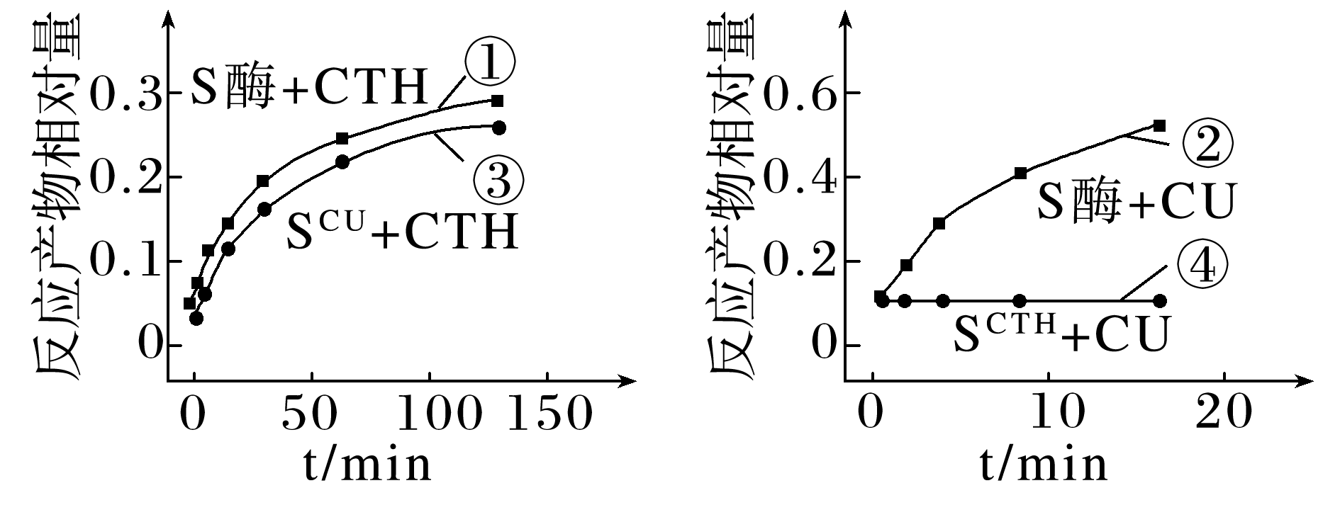1894年，科学家提出了“锁钥”学说，认为酶具有与底物相结合的互补结构。1958年，又有科学家提出“诱导契合”学说，认为在与底物结合之前，酶的空间结构不完全与底物互补，在底物的作用下，可诱导酶出现与底物相结合的互补空间结构，继而完成酶促反应。为验证上述两种学说，科研人员利用枯草杆菌蛋白酶(S酶)进行研究。该酶可催化两种结构不同的底物CTH和CU，且与两者结合的催化中心位置相同。进行的四组实验的结果如图所示，图中SCTH表示催化CTH反应后的S酶，SCU表示催化CU反应后的S酶。下列叙述正确的是（　　）

A．该实验结果更加支持“诱导契合”学说

B．S酶的活性可以用反应产物的相对含量来表示

C．S酶既可催化CTH反应，又可催化CU反应，但不能说明S酶没有专一性

D．为进一步探究SCTH不能催化CU水解的原因是SCTH失去活性，还是出现空间结构的固化，可以用SCTH催化CTH反应

1. 图一表示基因型为AaBb的某动物处于细胞分裂不同时期的图像；图二表示该动物细胞分裂的不同时期染色体数与核DNA数比例的变化关系。下列叙述错误的是（　　）

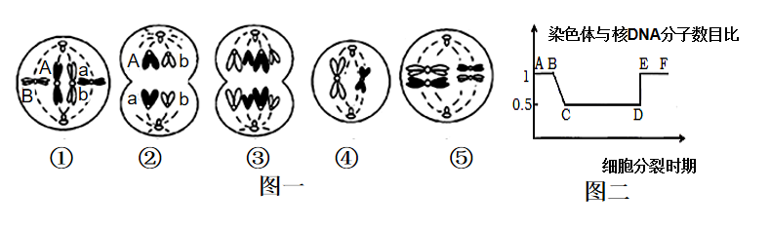

A．图一中②为次级精母细胞

B．图一中⑤有8个DNA分子、8条染色体

C．图一细胞对应图二DE段的有②③

D．若该动物产生一个Aab的配子，则发生分裂异常的时段应为图二的DF段

1. 人视网膜上的视锥细胞有三种，分别对红、绿、蓝三种不同波长的光敏感。控制蓝色视锥细胞中视色素合成的基因(用A/a表示)发生突变，就可能导致蓝色视锥细胞功能异常，引发蓝色盲。红绿色盲由B/b基因控制。图1为两种色盲的遗传系谱图，图2为某家系中对应个体的红绿色盲、蓝色盲相关基因1、2、3、4的电泳检测结果，不考虑X、Y染色体同源区段。下列叙述错误的是（　　）

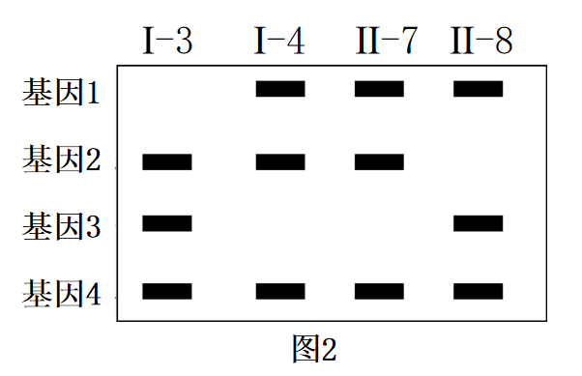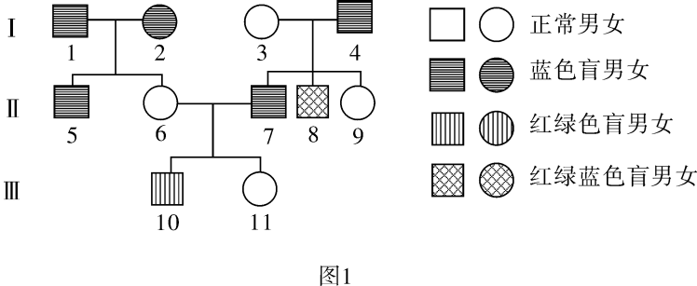

A．蓝色盲基因位于常染色体上，对应图2中的基因2

B．Ⅲ - 10的红绿色盲基因来自I-2

C．Ⅲ - 11与I-3色盲相关基因条带相同的概率为1/2

D．Ⅱ-6和Ⅱ-7再生育一个色盲后代的概率是3/4

1. miRNA是一种小分子RNA，某miRNA能抑制W基因控制的蛋白质（W蛋白）的合成。某真核细胞内形成该miRNA及其发挥作用的过程示意图如下。下列叙述正确的是（　　）

手机屏幕截图

AI 生成的内容可能不正确。

A．miRNA基因转录时，需要解旋酶和RNA聚合酶参与

B．W基因转录形成的mRNA在细胞核内加工后，进入细胞质用于翻译

C．miRNA与W基因mRNA结合遵循碱基互补配对原则，即A与T、C与G配对

D．miRNA抑制W蛋白的合成是通过双链结构的miRNA直接与W基因的mRNA结合所致

三、非选择题

1. （12分）为开展用大蒜治理水体富营养化的研究，研究人员配制了浓度（单位：mmol·L－1）为0.010、0.025、0.050、0.075、0.100、0.250、0.500、0.750、1.000 的9种不同浓度的 KH2PO4 溶液，将大蒜的根系分别全部浸入200 mL的上述溶液中，其他培养条件均相同且适宜。4 h后取出植株，测定并得到如甲图所示的磷酸盐吸收速率曲线。

（1）大蒜根细胞吸收磷酸盐可用于合成 (回答2种即可)等重要有机物。

（2）在浓度为 0.010 mmol·L-1 和 0.025 mmol·L-1的 KH2PO4 溶液中，大蒜根细胞中磷酸盐的浓度为 0.04～0.12 mmol· L-1，这种 (填“逆”或“顺”)浓度梯度吸收的运输符合 (填运输方式)的特点。当磷酸盐浓度超过 0.8 mmol· L-1 以后，大蒜根系对磷酸盐的吸收速率不再随磷酸盐溶液浓度的增加而增加，原因是 。

图示

AI 生成的内容可能不正确。（3）乙图为水稻和番茄分别放在Ca2+，Mg2+和SiO42-的培养液中培养，一段时间后，培养液中的离子浓度变化情况，一段时间后番茄组织培养液中SiO42-的浓度升高的原因是 。若对番茄根细胞使用某种毒素，结果Mg2+的吸收显著减少，而Ca2+的吸收没有受到影响，则该毒素的作用可能是 。

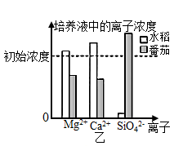

1. （12分）信号肽学说认为，当核糖体上新生成的多肽链延伸至80个左右氨基酸残基时，新生肽一端的信号肽与信号识别颗粒(SRP)结合，SRP通过与内质网上的SRP受体(DP)结合，将核糖体－新生肽引导至内质网。之后，SRP脱离，肽链继续合成并进入内质网腔中进行初步加工，肽链合成结束后核糖体脱落。科学家利用分离到的各种细胞组分进行分泌蛋白甲的合成实验，结果如表。

|  |  |  |  |  |  |
| --- | --- | --- | --- | --- | --- |
| 实验组别 | 分泌蛋白甲的mRNA(含编码信号肽的序列) | SRP | DP | 内质网 | 分泌蛋白甲的合成结果 |
| 1 | ＋ | － | － | － | 产生含信号肽的完整多肽 |
| 2 | ＋ | ＋ | － | － | 合成70～100个氨基酸残基后，肽链停止延伸 |
| 3 | ＋ | ＋ | ＋ | － | 产生含信号肽的完整多肽 |
| 4 | ＋ | ＋ | ＋ | ＋ | 信号肽切除，多肽链进入内质网 |

注：“＋”“－”分别表示培养液中存在(＋)或不存在(－)该物质或结构。

（1）以上实验培养液中除表中成分外，每组均需加入的结构是________(填序号)。

①核糖体 ②溶酶体 ③高尔基体 ④完整的细胞

（2）切除信号肽后的肽链会通过囊泡运送到高尔基体，高尔基体的作用是__________。

（3）在活细胞内，若控制SRP的基因突变导致SRP活性丧失，分泌蛋白甲的合成结果是____________________，该蛋白质不能分泌到细胞外，原因是_______________。

（4）有人认为信号肽对于多肽进入内质网可能不是必需的组分，请对该观点进行探究，并完善实验思路。

可供选择的材料：含必要营养成分的培养液、SRP、DP、含编码信号肽序列的mRNA(控制合成的多肽含有信号肽)、不含编码信号肽序列的mRNA(控制合成的多肽不含有信号肽)、3H标记的氨基酸、核糖体、内质网、高尔基体。

实验思路：取等量含编码信号肽序列的mRNA、不含编码信号肽序列的mRNA，分别加入__________________________，在相同且适宜的条件下培养一段时间后______________。

预期结果：含编码信号肽序列的mRNA一组有放射性，另一组无放射性。

1. （12分）某研究小组选择健壮的、处于生长期的某种绿色植物进行了一系列探究实验。

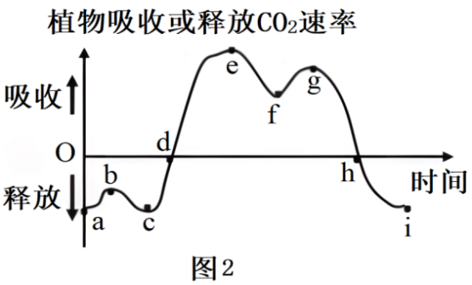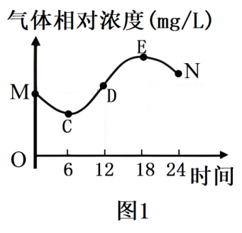（1）将该绿色植物一植株放在密闭玻璃罩内，置于室外一昼夜，获得实验结果如图1、图2所示。据图回答下列问题：

①图1中所测气体为 ，该植株经过一昼夜后有机物总量 （填“增加” “减少”或“不变”）。

②图2中图2中ef段下降的原因是 。图1中的E点对应图2中的

点。

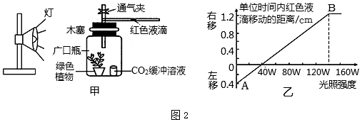（2）该研究小组又利用该绿色植物进行了如下实验，图甲表示实验装置，图乙表示实验结果。

图3

①当光照强度为80W时，叶绿体内产生的氧气的扩散方向是 。

②如果将装置中的CO2缓冲溶液改成清水并对装置进行遮光处理后，观察到红色液滴向左移动，最可能的原因是 。

A．有无氧呼吸存在

B．呼吸底物中有脂肪

C．有氧呼吸速率小于无氧呼吸速率

D．植物呼吸使玻璃罩内温度升高

1. 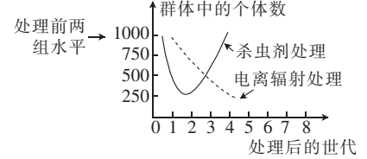（12分）螺旋锥蝇是一种家畜的毁灭性寄生物种。在实验室里对两组数量相同的螺旋锥蝇进行不同的处理：一组使用杀虫剂；另一组使用电离辐射，促使雄性不育产生。实验结果如图所示，请回答有关问题。

（1）螺旋锥蝇的翅色有黄翅黑斑和橙黄黑斑两种。研究得知，黄翅黑斑（A）对橙黄黑斑（a）是显性，且基因型及比例是AA（20%）、Aa（68%）、aa（12%），则a的基因频率为 。若一年后，该种群的基因型及比例是AA（18%）、Aa（62%）、aa（20%），推测该生物是否发生了进化？ （是、否），理由是 。

（2）用现代生物进化理论解释图中杀虫剂处理后群体中的个体数逐渐上升的原因： 。

（3）用电离辐射促使雄性不育的方法，通过降低出生率来达到降低种群密度的效果，但所需时间较长，从生物变异特点的视角分析，其原因是 。

（4）近年发现该种群出现了突变的白翅螺旋锥蝇，如果专家预测该种群的突变基因频率将增大，你认为专家的理由是 。

1. （12分）融合遗传的观点曾在19世纪下半叶十分盛行。孟德尔通过潜心研究豌豆杂交实验，冲破这一观点的“束缚”，提出了完全不同的理论。

（1）某品系豌豆花色有红色、粉色和白色三种类型，其花色遗传受一对等位基因A/a控制。现将一株红花植株和一株白花植株杂交，得到的F1全为粉花植株，该结果 (填“是”或“否”)能有力反驳融合遗传的理论。现有以下两种实验方案，实验结果能有力反驳融合遗传理论的方案是 (填“方案一”或“方案二”或“方案一和方案二”)

方案一：让F1粉花植株自交，观察F2表型并统计其比例；实验结果：F2中红花植株：粉花植株：白花植株=1：2：1；

方案二：让F1粉花植株与白花植株杂交，观察F2表型并统计其比例；实验结果：F2中粉花植株：白花植株=1：1。

（2）孟德尔观察高茎和矮茎这一对相对性状的遗传特点，发现F2中3：1的性状分离比并非偶然，并提出四点假说予以解释。若雌雄配子存活率不同，含d的花粉有1/2不育（其他假说内容不变），则F2中高茎：矮茎= ；若亲本遗传因子组成为DDDD和dddd(其他假说内容不变)，则F2中高茎和矮茎之比为 。

（3）孟德尔遗传定律在很多生物的性状遗传中具有普适性。某植物果肉颜色(绿色、红色、黄色)的遗传受两对等位基因(A/a，B/b)控制，且相关基因间完全显性并独立遗传。这与孟德尔研究的豌豆性状遗传规律类似。现任选一株绿色果肉植株进行自交，子代总表现出绿色∶红色∶黄色＝4∶4∶1，请解释原因 。

高一竞赛参考答案(生物学)

1-5CBDCB6-10 DCDBD11-12AD

13.ACD 14.ABD 15.AD 16.B

17.(每空2分，共12分)

(1)核酸、磷脂(答出两种含P的有机物即可)

(2)逆 主动运输 载体蛋白的数量(或能量供应)限制了吸收速率

(3)番茄吸水的相对速率>吸收SiO2的相对速率该毒素抑制了Mg2*载体的合成或破

坏了Mg2*载体的结构等合理即可18.(每空2分，共12分)(1)①

(2)对切除信号肽后的肽链(或对来自内质网的蛋白质)进行加工、分类和包装

(3)产生含信号肽的完整多肽SRP活性丧失，不能将核糖体一新生肽引导至内质网，肽链不能被加工成成熟的蛋白质，不能分泌到细胞外

(4)等量的含必要营养成分的培养液、SRP、DP、H标记的氨基酸、核糖体、内质网(2分)，分离内质网并检测内质网的放射性(2分)。19.(每空2分，共12分)

(1)① O氧气 增加

②中午光照过强，温度偏高，气孔大量关闭，CO2吸收速率下降 h

(2) ①扩散到线粒体和释放到空气中 ②B

20.(每空2分，共12分)

(1)46% 是生物进化的实质是种群基因频率的改变，通过计算可知，该种群的基

因频率发生了改变

(2)螺旋锥蝇中存在抗药性基因突变，在杀虫剂的选择作用下，抗药性基因频率增大，存活的抗药性个体通过繁殖使种群数量增多

(3)基因突变具有低频性和不定向性，需要多代筛选，才能使雄性不育个体数量逐渐增多(4)白翅性状更适应环境

21.(12分，除标注外每空2分)

(1)否 方案一和方案二

(2)5:135:1

(3)控制果肉颜色的基因显性纯合致死(AA或BB纯合致死)，(2分)且控制果肉颜色的基因遵循孟德尔遗传定律(2分)